РЕПУБЛИКА СРПСКА

МАШИНСКА ШКОЛА

ПРИЈЕДОР

Презиме и име ученика - це:________________ Презиме и име ученика - це: ____________________

Датум: 11/12.11.2021. год. Пример џепа са кружним острвом

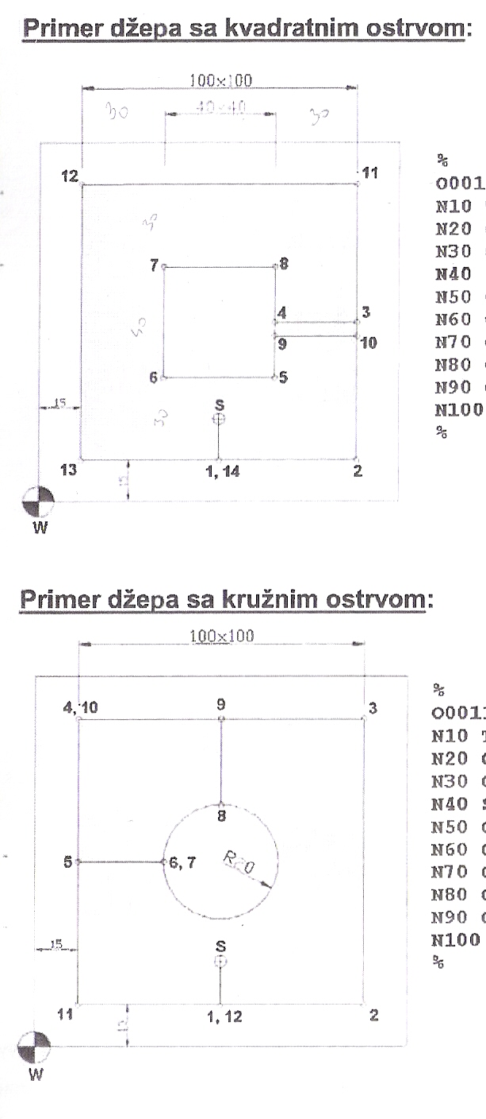

|  |  |  |
| --- | --- | --- |
|  | x | y |
| 1. |  |  |
| 2. |  |  |
| 3. |  |  |
| 4. |  |  |
| 11. |  |  |
| 12. |  |  |

|  |  |  |
| --- | --- | --- |
|  | X | Y |
|  |  |  |
|  |  |  |
|  |  |  |
|  |  |  |
|  |  |  |
|  |  |  |
|  |  |  |
|  |  |  |
|  |  |  |
|  |  |  |
|  |  |  |
|  |  |  |